МИНОБРНАУКИ РОССИИ
Федеральное государственное бюджетное образовательное учреждение
высшего образования
«ВЛАДИВОСТОКСКИЙ ГОСУДАРСТВЕННЫЙ УНИВЕРСИТЕТ»
(ФГБОУ ВО «ВВГУ»)
ИНСТИТУТ ИНФОРМАЦИОННЫХ ТЕХНОЛОГИЙ И АНАЛИЗА ДАННЫХ
КАФЕДРА ИНФОРМАЦИОННЫХ ТЕХНОЛОГИЙ И СИСТЕМ

ОТЧЕТ
ПО ЛАБОРАТОРНОЙ РАБОТЕ №5
По дисциплине
«Информатика и программирование»

Студент
Гр. БИН-25-2 ____________________________________________________________ Р.А. Прокудин
Ассистент
преподавателя ____________________________________________________________ М.В. Водяницкий

Владивосток 2025
Задание

Выполнить задания на Python и оформить отчёт по стандартам ВВГУ.
Задание 1 Дан список из 10 различных целых чисел. Необходимо найти в нем число 3 и заменить на 30.
Задание 2 Дан список из 5 целых чисел. Необходимо превратить его в список квадратов этих чисел.
Задание 3 Имеется список различных целых чисел. Программа должна найти наибольшее из чисел списка и разделить его на длину списка.
Задание 4 Имеется кортеж из нескольких произвольных элементов. Необходимо этот кортеж отсортировать. Если хотя бы один элемент не является числом, то кортеж остаётся неизменным.
Задание 5 Имеется словарь товаров в магазине. Необходимо найти товар с минимальной и максимальной ценой.
Задание 6 Имеется список произвольных элементов. Необходимо на основе этого списка создать словарь, где каждый элемент списка будет и ключом, и значением.
Задание 7 Имеется словарь перевода английских слов на русский, где ключ английского слово, значение - русского. Необходимо реализовать программу которая получает на ввод русское слово и результатом выдаёт перевод на английский.
Задание 8 Реализовать игру Камень-Ножницы-Бумага-Ящерица-Спок. Программа должна запрашивать у пользователя ввод одного из вариантов. Второй вариант случайно генерирует сама программа и возвращает победителя.
Правила игры следующие:
- Ножницы режут бумагу
- Бумага покрывает камень
- Камень давит ящерицу
- Ящерица отравляет Спока
- Спок ломает ножницы
- Ножницы обезглавливают ящерицу
- Ящерица съедает бумагу
- Бумага подставляет Спока
- Спок испаряет камень
- Камень разбивает ножницы
Задание 9 Дан список слов - пример представлен на рисунке 1:
Рисунок 1 — Пример списка
Необходимо создать новый словарь, где:
- Ключом будет первая буква слова
- Значением - список всех слов, начинающихся с этой буквы
Пример результата представлен на рисунке 2 смотрите ниже:
Рисунок 2 — Пример результата программы
Задание 10 Дан список кортежей, где каждый кортеж содержит имя студента и его оценки, пример представлен на рисунке 3:
Рисунок 3 — Пример списка
Необходимо:
- Создать словарь, где ключ - имя студента, значение - его средняя оценка
- Найти студента с наибольшей средней оценкой и вывести его имя и средний балл
Пример результата представлен на рисунке 4:
Рисунок 4 — Пример результата программы

Содержание

1 Выполнение работы
  - Задание 1
В данном задании использовалась генерация списка, где стразу каждый элемент переводился в строковый тип. После список преобразовали в строку, где сразу 3 поменяли на 30. Затем это снова преобразовали в список и после вывели его. На рисунке 5 представлен код полученной программы.
Рисунок 5 — Листинг программы для задания 1
Пояснение работы программы:
- В 1 строке кода сначала генерируется список с помощью цикла for, где каждый элемент преобразовывается в строковое значение с помощью функции str(). После список преобразуется в строку с помощью функции “ ”.join(), где в кавычках указан пробел. Это означает, что каждый элемент списка при преобразовании в строку, будут разделены пробелами. Затем с помощью функции replace() изменили 3 на 30. И в самом конце преобразовали уже изменённую строку в список с помощью функции split(). Где строка делиться по пробелам так, как не было указанно внутри функции по какому принципу разделять строку. После с помощью print() был выведен список.

1.2 Задание 2
В данном задании использовалась генерация списка, где сразу каждый элемент возводился в квадрат. После вывели полученный список. На рисунке 6 представлен код полученной программы.
Рисунок 6 — Листинг программы для задания 2
Пояснение работы программы:
- В 1 строке кода сначала генерируется список с помощью цикла for, где каждый элемент возводиться в квадрат. Затем полученный список выводиться на экран с помощью команды print().

1.3 Задание 3
В данном задании использовалась генерация списка, где после этот список был сохранен в переменную. Затем выводится деление между максимальным элементом в списке и его длинной. На рисунке 7 представлен код полученной программы.
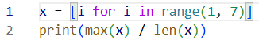
Рисунок 7 — Листинг программы для задания 3
Пояснение работы программы:
- В 1 строке кода с помощью цикла for генерируется список и после сохраняется в переменную x.
- 2 строка кода выводит деление между максимальным значением списка x и его длинны. Максимальное значение находится благодаря функции max(), а длина с помощью функции len(). Вывод происходит благодаря функции print().

1.4 Задание 4
В данном задание была создана функция, которая проверяет каждый элемент кортежа. И в случаи если каждый элемент это число, то функция возвращает сортированный кортеж. Иначе возвращает все как было. На рисунке 8 представлен следующий код полученной программы.
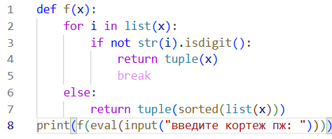
Рисунок 8 — Листинг программы для задания 4
Пояснение работы программы:
- 1 строка кода создаёт функцию с одной переменной.
- 2 строка кода перебирает все значения из списка, который был преобразован из кортежа, который является локальной переменной этой функции.
- 3-5 строка кода сначала проверяет не является ли переменная i, преобразованная в строковое значение с помощью str(), числом с помощью функции isdigit(). После если условие выполняется цикл возвращает кортеж без изменений. И сразу после этого блокируем цикл с помощью break.
- 6-7 строка кода срабатывает если цикл не был прерван. Это значит, что если все значения в кортеже цифры, то функция вернёт отсортированный кортеж. Это происходит, с помощью функции sorted(), где значение это преобразованный кортеж в список, с помощью функции list(). И затем преобразует отсортированный список в кортеж, с помощью функции tuple(). И возвращает это всё с помощью return.
- 8 строка кода вызывает функцию, где значение это запрос у пользователя кортеж, после преобразование его из строкового значения в кортеж, с помощью функции eval(). И после значение функции выводится с помощью функции print().

1.5 Задание 5
В данном задании был создан список из значений, который ввёл пользователь. После был создан пустой словарь. И затем, с помощью цикла for и условия if был заполнен пустой словарь. И в самом конце программа выводит максимальную цену товара с названием этого товара и минимальную цену товара с названием этого товара. На рисунке 9 представлен код полученной программы.
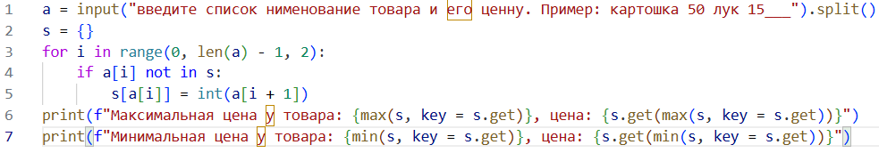
Рисунок 9 — Листинг программы для задания 5
Пояснение работы программы:
- 1 строка кода запрашивает у пользователя последовательность значений наименование товара и его цена через пробел. После данный запрос из строкового значения преобразует в список, где каждое значение делилось через пробелы. И после это все сохранено в переменную a.
- 2 строка создаёт пустой словарь и сохраняет его в переменную s.
- 3 строка кода создаёт цикл for, который перебирает значения от 0 до длины списка минус один с шагом 2, с помощью функции range(). Отнимается для того, чтобы проверять пары не выходя за пределы данного списка.
- 4-5 строка кода сначала проверяет не находиться ли уже название товара в словаре. И если условие выполняется, то в словарь добавляется ключ с названием товара и его значение, которое является ценой этого товара.
- 6-7 строка кода сначала выводит название товара с максимальной ценой и после его цену. Затем название товара с минимальной ценой и после его цену. Название товаров находиться, через максимальное или минимальное значение, через min() и max(). И само название через цену выводя его ключ, с помощью get. Цену таким же образом просто находя уже через название, которое является ключом, его цену.

1.6 Задание 6
В данном задание использовалась стандартная библиотека random. После Был создан список с случайными значениями от 0 до 100 и случайной длиной. Затем был создан пустой словарь. И уже после пустой список был заполнен значениями, где ключи этих значений является само значение. На рисунке 10 представлен код полученной программы.
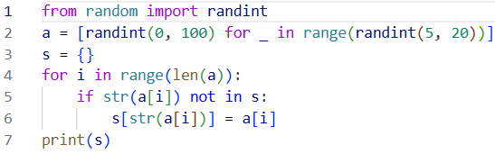
Рисунок 10 — листинг программы для задания 6
Пояснение работы программы:
- 1 строка кода импортирует функцию randint() с библиотеке random.
- 2 строка генерирует случайный список со случайной длиной и значениями, с помощью цикла for и функциями randint(0, 100), которая генерирует случайно числа от 0 до 100. После полученный список сохраняется в переменную a.
- 3 строка кода создаёт пустой словарь и сохраняет его в переменную s.
- 4-6 строка кода перебирает все значения, через индекс благодаря циклу for и функции range(), где значением функции является длина списка a. После с помощью условия проверяется не находиться ли строковое значение a по индексу i в словаре s. И если истина в словарь добавляется ключ с значением, где ключ это строковое значение.
- 7 строка кода выводит полученный словарь, с помощью функции print().

1.7 Задание 7
В данном задании был создан словарь английских слов, где перевод на русском это ключ. После запрашивают у пользователя русское слово для перевода его на английский. И в конце выводиться английское слово по ключу, который ввёл пользователь. На рисунке 11 представлен следующий код программы.
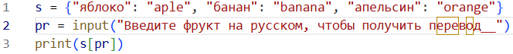
Рисунок 11 — листинг программы для задания 7
Пояснение работы программы:
- 1 строка кода создаёт словарь с английскими словами, где ключ это их перевод на русском языке и сохраняет этот словарь в переменную s.
- 2 строка кода запрашивает у пользователя русское слово и сохраняет этот запрос в переменную pr.
- 3 строка кода выводит перевод введённого слова пользователя через словарь выводя значение через ключ, который является переменной pr.

1.8 Задание 8
В данном задании был создан словарь, в котором ключи это камень или ножницы или бумага или ящерица или спок. А их значения это списки слов того чего они побеждают. После была использована функция из библиотеке random для определения ответа программы. И затем программа запрашивает у пользователя его выбор. И после программа выводит победил ли пользователь или нет. На рисунке 12 представлен код следующей программы.
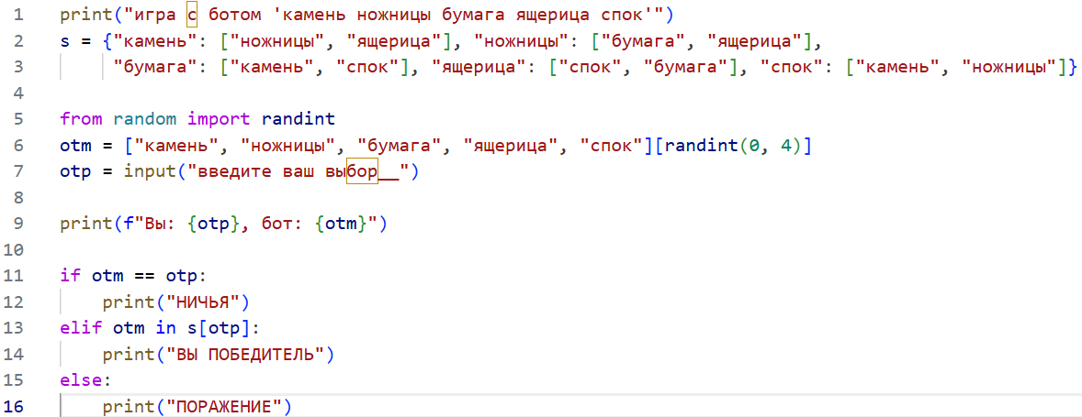
Рисунок 12 — листинг программы для задания 8
Пояснение работы программы:
- 1 строка кода выводит название игры с помощью функции print().
- 2-3 строка кода создаёт словарь, в котором ключи это камень или ножницы или бумага или ящерица или спок. А их значения это списки слов того чего они побеждают. После сохраняет полученный словарь в переменную s.
- 5 строка кода импортирует функцию randint() с библиотеке random.
- 6 строка генерирует ответ программы, с помощью списка всех значений игры и выводя ответ по индексу, который генерируется случайным образом, с помощью функции randint(). И полученный ответ сохраняется в переменную otm.
- 7 строка кода запрашивает у пользователя его выбор и после сохраняет этот выбор в переменную otp.
- 9 строка кода выводит выбор игрока и программы, с помощью функции print().
- 11-12 строка кода проверяет одинаковый ли выбор сделал игрок и программа. И в случаи истины программа выводит “НИЧЬЯ”.
- 13-14 строка кода проверяет находится ли выбор программы в списке того, чего бьёт выбор игрока, где список выводиться из словаря по ключу, где ключ является выбором игрока. Если условие выполняется, то программа выводит, что игрок победил.
- 15 строка коды выполняется если не выполнились выше описанные условия. И эта строка выводит, что игрок потерпел поражение.
1.9 Задание 9

